Documento de arquitectura: modelo 4+1 de FeriaPlace
Proyecto: FeriaPlace · Estudiante: Bastian Reyes (proyecto individual) · Asignatura: Capstone PTY4614, sección 010V · Docente: Reginaldo Salinas · Fecha: 04-11-2026 (Semana 12)
Este documento reúne las cinco vistas del modelo 4+1 de Kruchten (1995) aplicadas a FeriaPlace, siguiendo el Anexo Modelo 4+1 entregado por el docente. Las vistas lógica y de desarrollo se detallan en los formularios del curso (Vista_Logica_FeriaPlace.docx y Vista_Desarrollo_FeriaPlace.docx); la vista de procesos retoma los diagramas de actividades de la Ficha 05; las vistas física y de escenarios se presentan aquí. Todas describen la misma versión: la aplicación del 03-11-2026 (21 de 21 pruebas aprobadas).

Resumen de las vistas
Vista | Qué describe (Anexo 4+1) | Para quién | Diagramas de FeriaPlace | Documento
Lógica | Modelo de objetos del diseño; en aplicaciones orientadas a datos, también entidad-relación | Desarrollador, docente | Clases del dominio, modelo E-R (6 tablas), componentes | Vista_Logica_FeriaPlace.docx
Procesos | Procesos y cómo se comunican; actividades del negocio y su relación con los componentes | Organizador, desarrollador | Actividades UML del CU-01 con carriles (A01 a A18) | Ficha 05 y sección 3 de este documento
Desarrollo | Organización estática del software desde la perspectiva del programador | Desarrollador, mantenedor | Paquetes y carpetas, arquitectura en capas | Vista_Desarrollo_FeriaPlace.docx
Física | Mapeo del software en el hardware, distribución y conexiones | Quien instala u opera | Despliegue (PC del estudiante y opción Docker) | Sección 4 de este documento
Escenarios (+1) | Funcionalidades del sistema como un todo; une las demás vistas | Todos | Casos de uso; CU-01 como escenario guía | Sección 5 de este documento

1. Vista lógica
FeriaPlace es una aplicación orientada a datos, por eso su vista lógica combina un diagrama de clases del dominio (siete clases: Usuario, Feria, Puesto, ElementoPlano, Solicitud, Notificacion y el objeto de valor CredencialQR) con el modelo entidad-relación implementado. La entidad central es Solicitud, que une al comerciante con la feria, el puesto preferido, el puesto asignado y el pago.
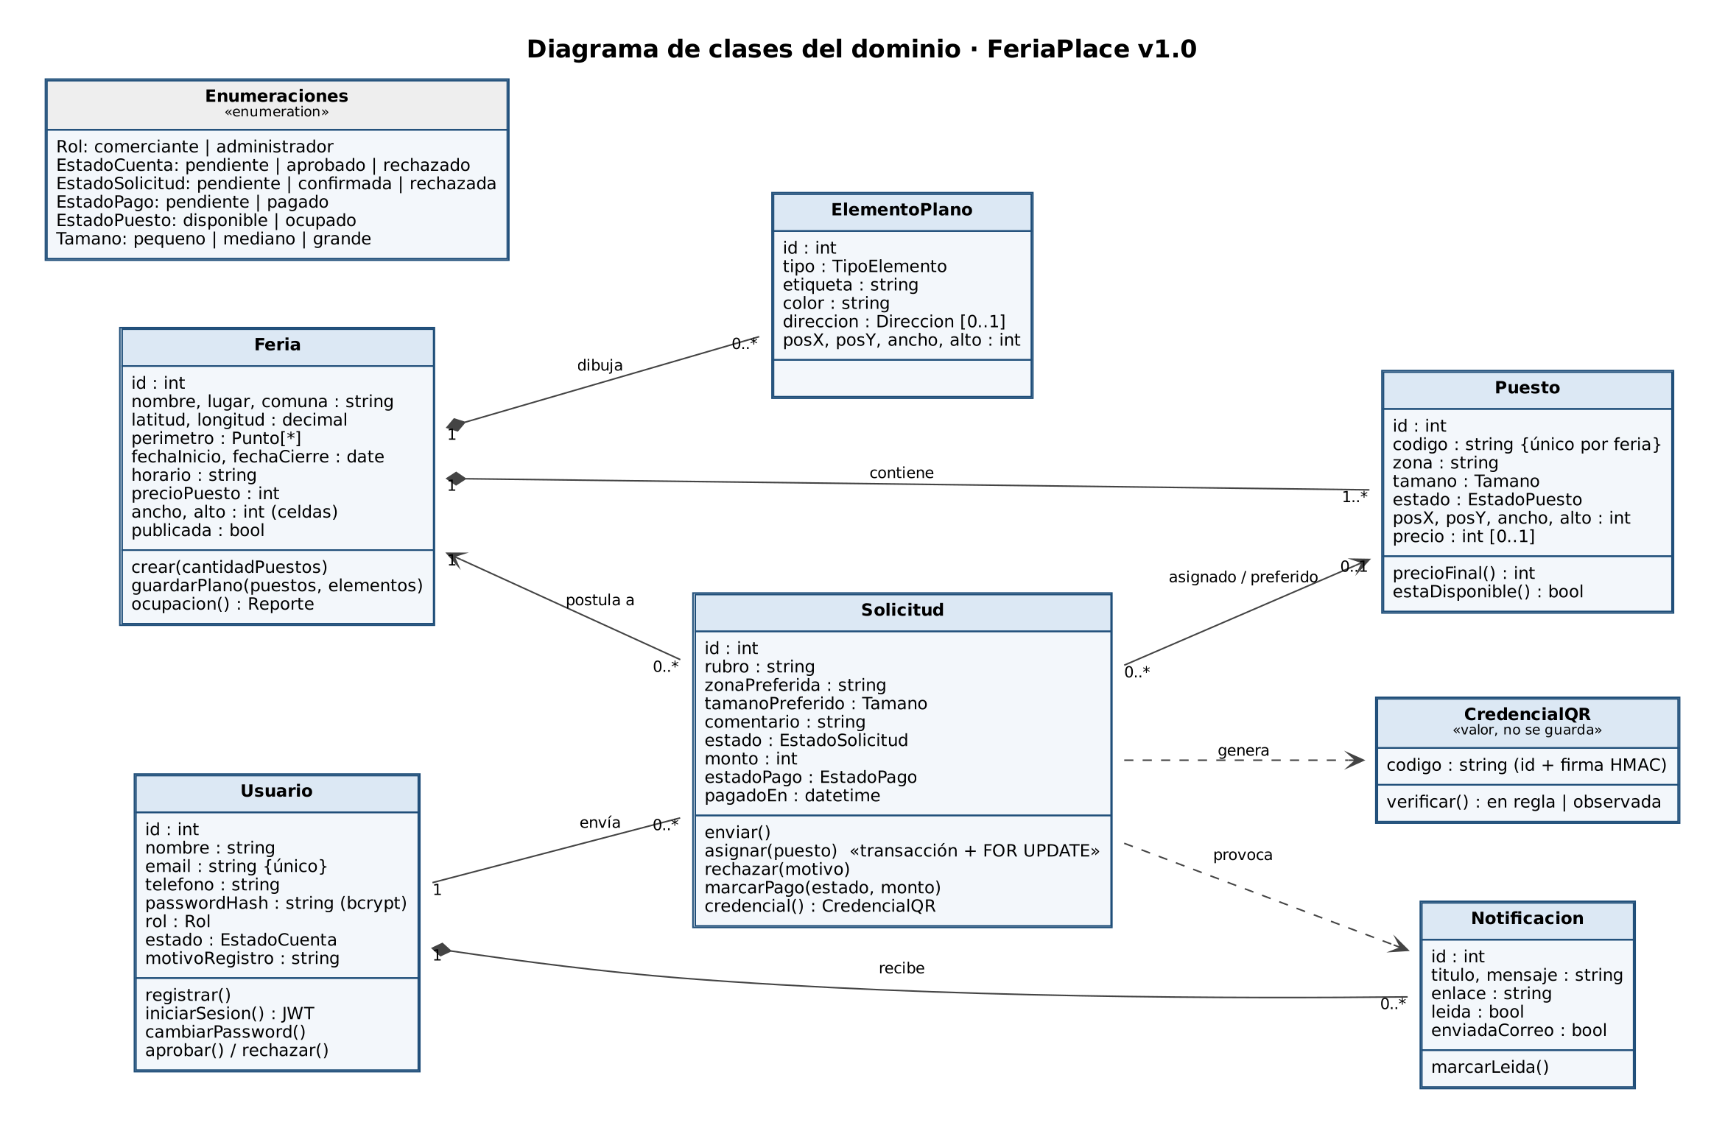
Figura 1. Diagrama de clases del dominio.
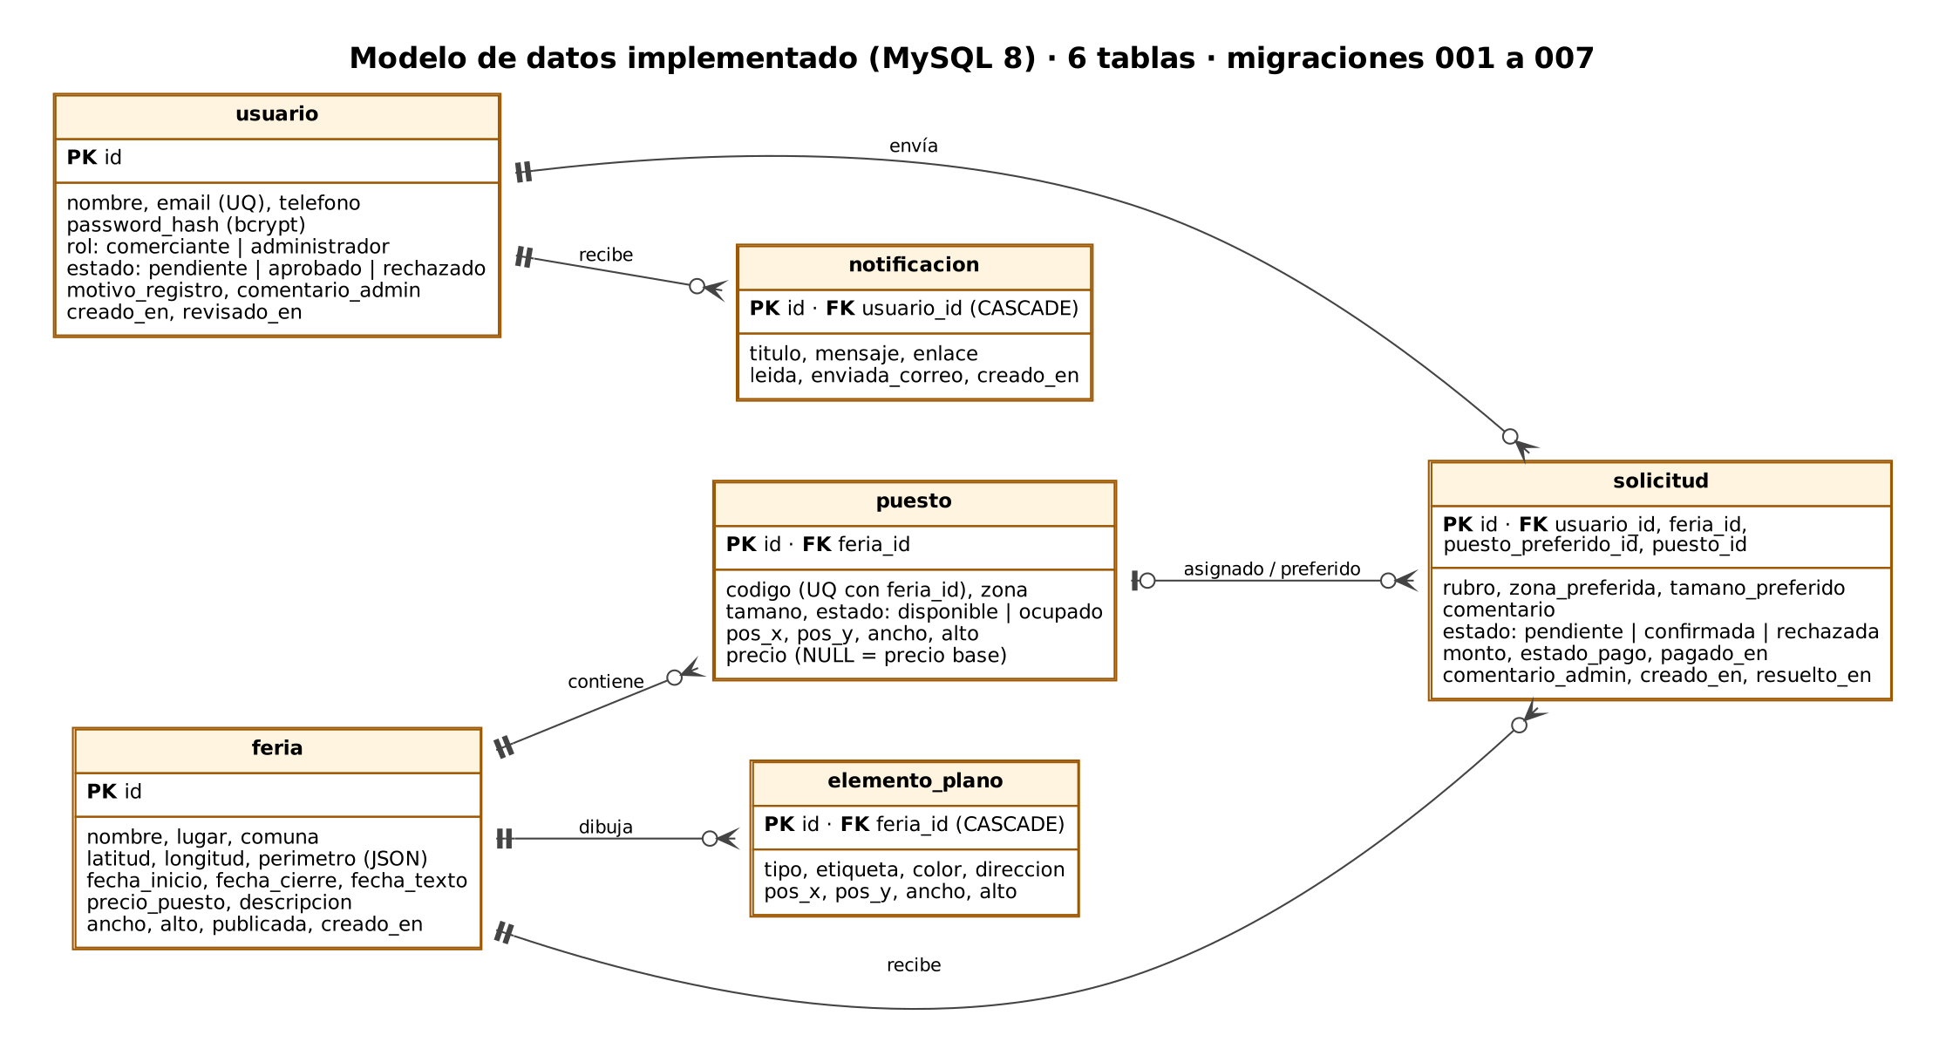
Figura 2. Modelo de datos implementado en MySQL 8.

2. Vista de desarrollo
El código está en un solo repositorio con tres carpetas principales: backend/ (API REST en Node.js y Express, con sus pruebas), public/ (frontend estático) y database/ (esquema). La arquitectura es en capas: presentación, seguridad, negocio, acceso a datos y base de datos.
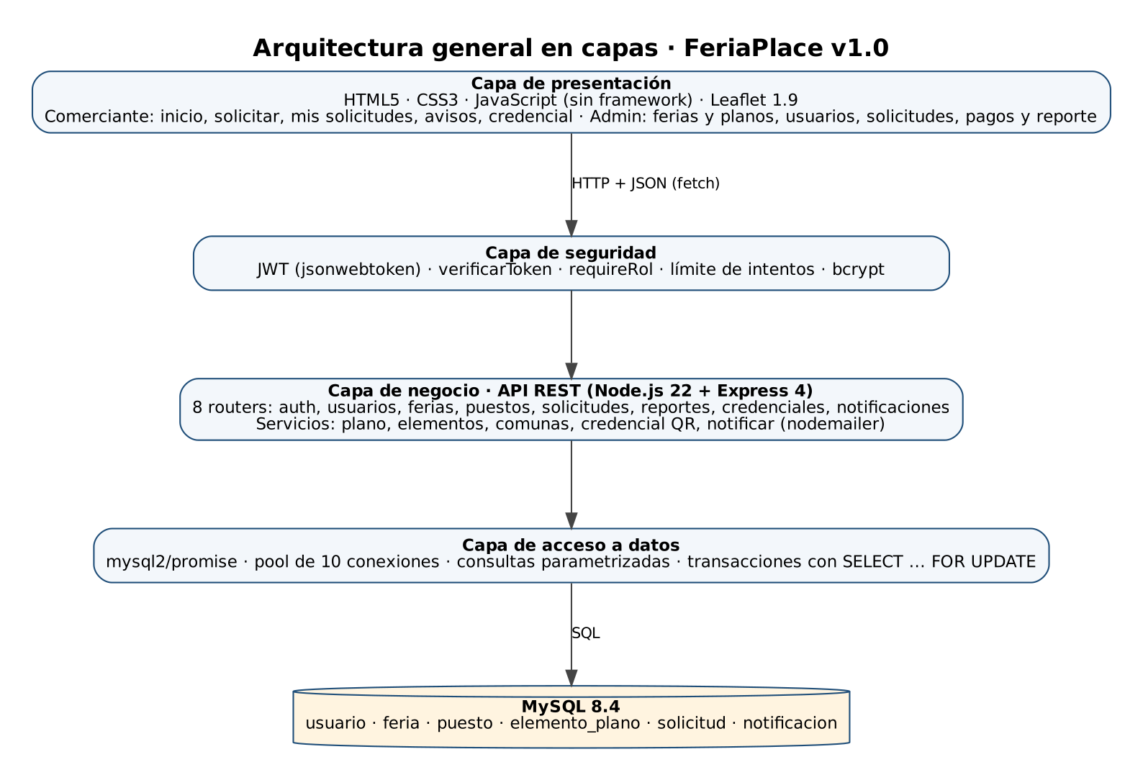
Figura 3. Arquitectura en capas.
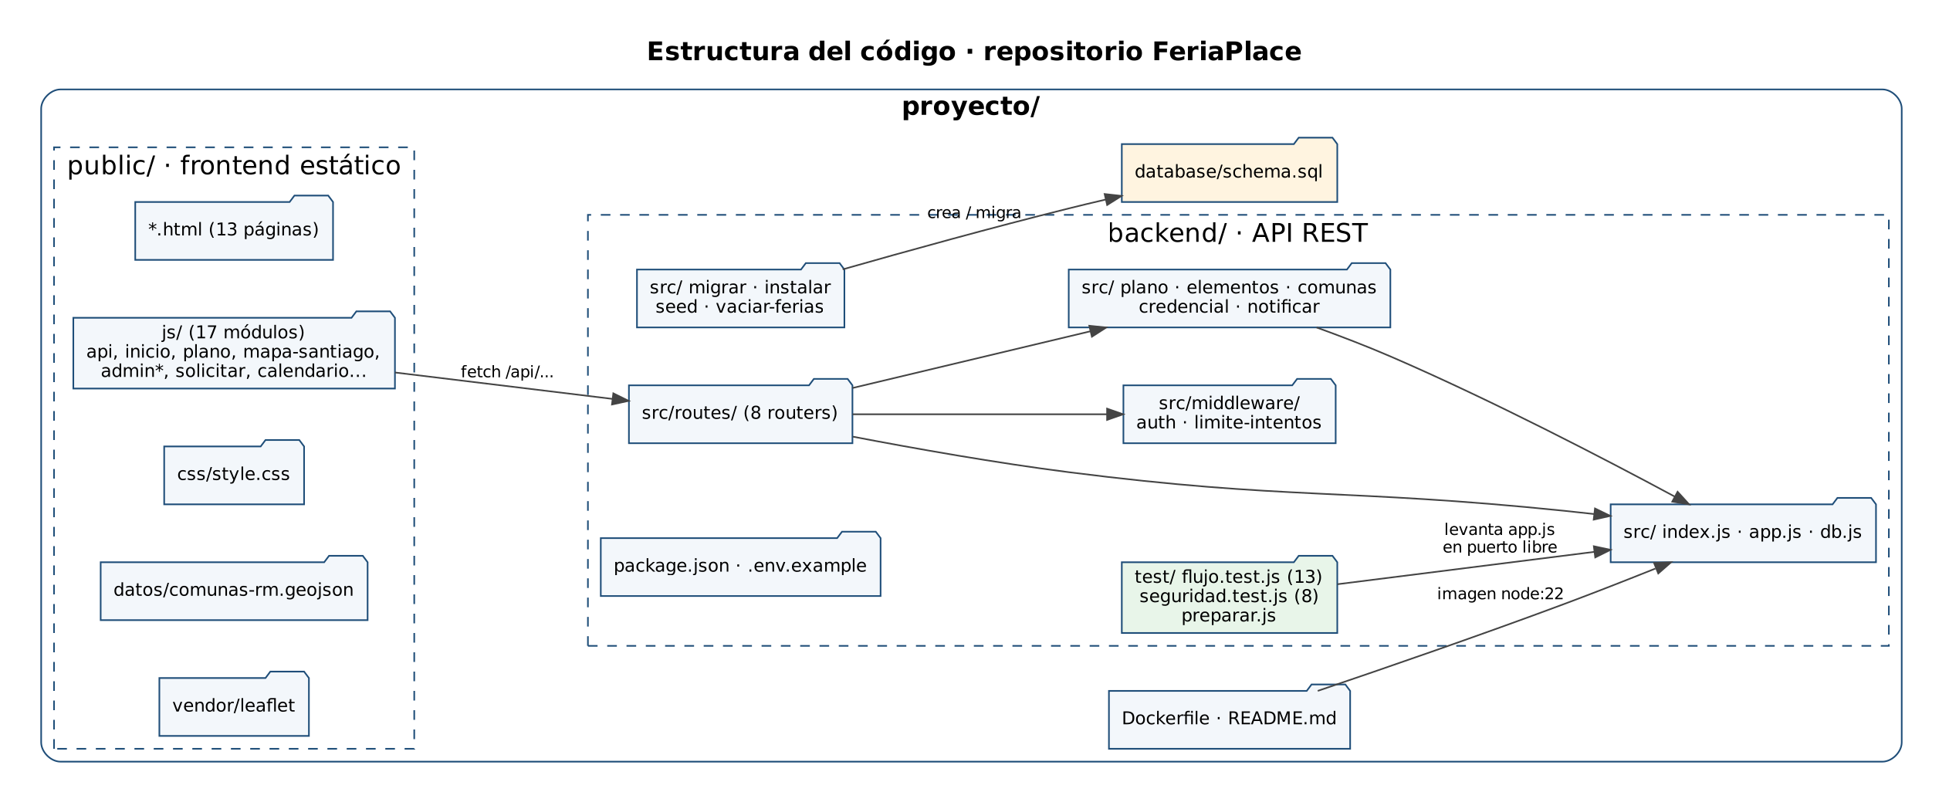
Figura 4. Estructura del código.

3. Vista de procesos
El proceso principal es el CU-01 "Solicitar y asignar un puesto". Se modeló con un diagrama de actividades UML con carriles (Comerciante, Sistema FeriaPlace y Administrador) en la Ficha 05, con las actividades A01 a A18 enlazadas a las funcionalidades F01 a F10. El punto de integración crítico es la asignación: dentro de una transacción, la API bloquea la solicitud y el puesto con SELECT ... FOR UPDATE, comprueba que el puesto siga libre y sea de la misma feria, y recién entonces confirma. Si dos asignaciones del mismo puesto llegan a la vez, la segunda espera el bloqueo y recibe 409 (comprobado en 10 rondas por seguridad.test.js).
Proceso | Comunicación | Concurrencia y consistencia
Navegador ↔ servidor | HTTP con JSON; token JWT en la cabecera Authorization | Sin estado en el servidor: cada petición se valida por sí sola
Servidor Node.js | Un proceso con bucle de eventos; atiende peticiones en paralelo de forma asíncrona | Pool de 10 conexiones a MySQL
Servidor ↔ MySQL | Protocolo MySQL (mysql2), consultas parametrizadas | Transacciones InnoDB y bloqueo de fila en la asignación
Servidor → SMTP | nodemailer, después de confirmar la operación | Un correo fallido no deshace la acción
Inspector → servidor | Lectura pública del código QR firmado | Solo lectura; la firma impide falsificar códigos

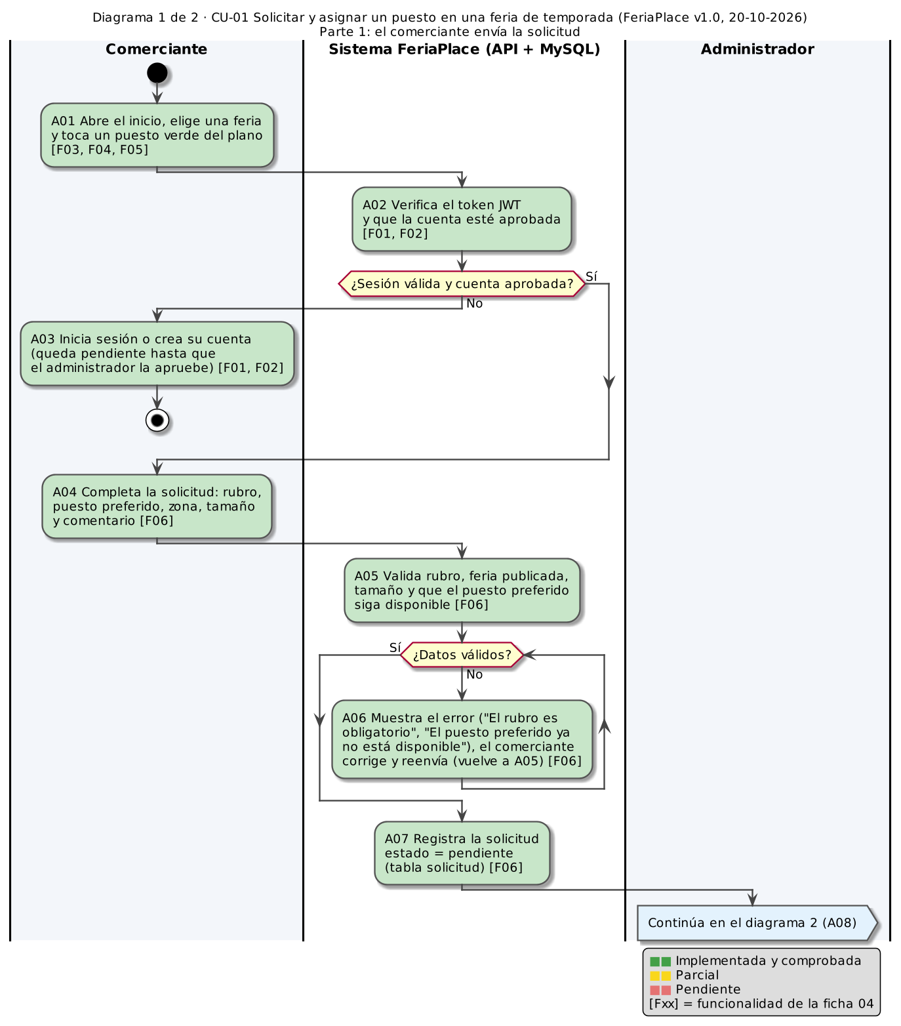
Figura 5. CU-01, parte 1: el comerciante envía la solicitud (Ficha 05).
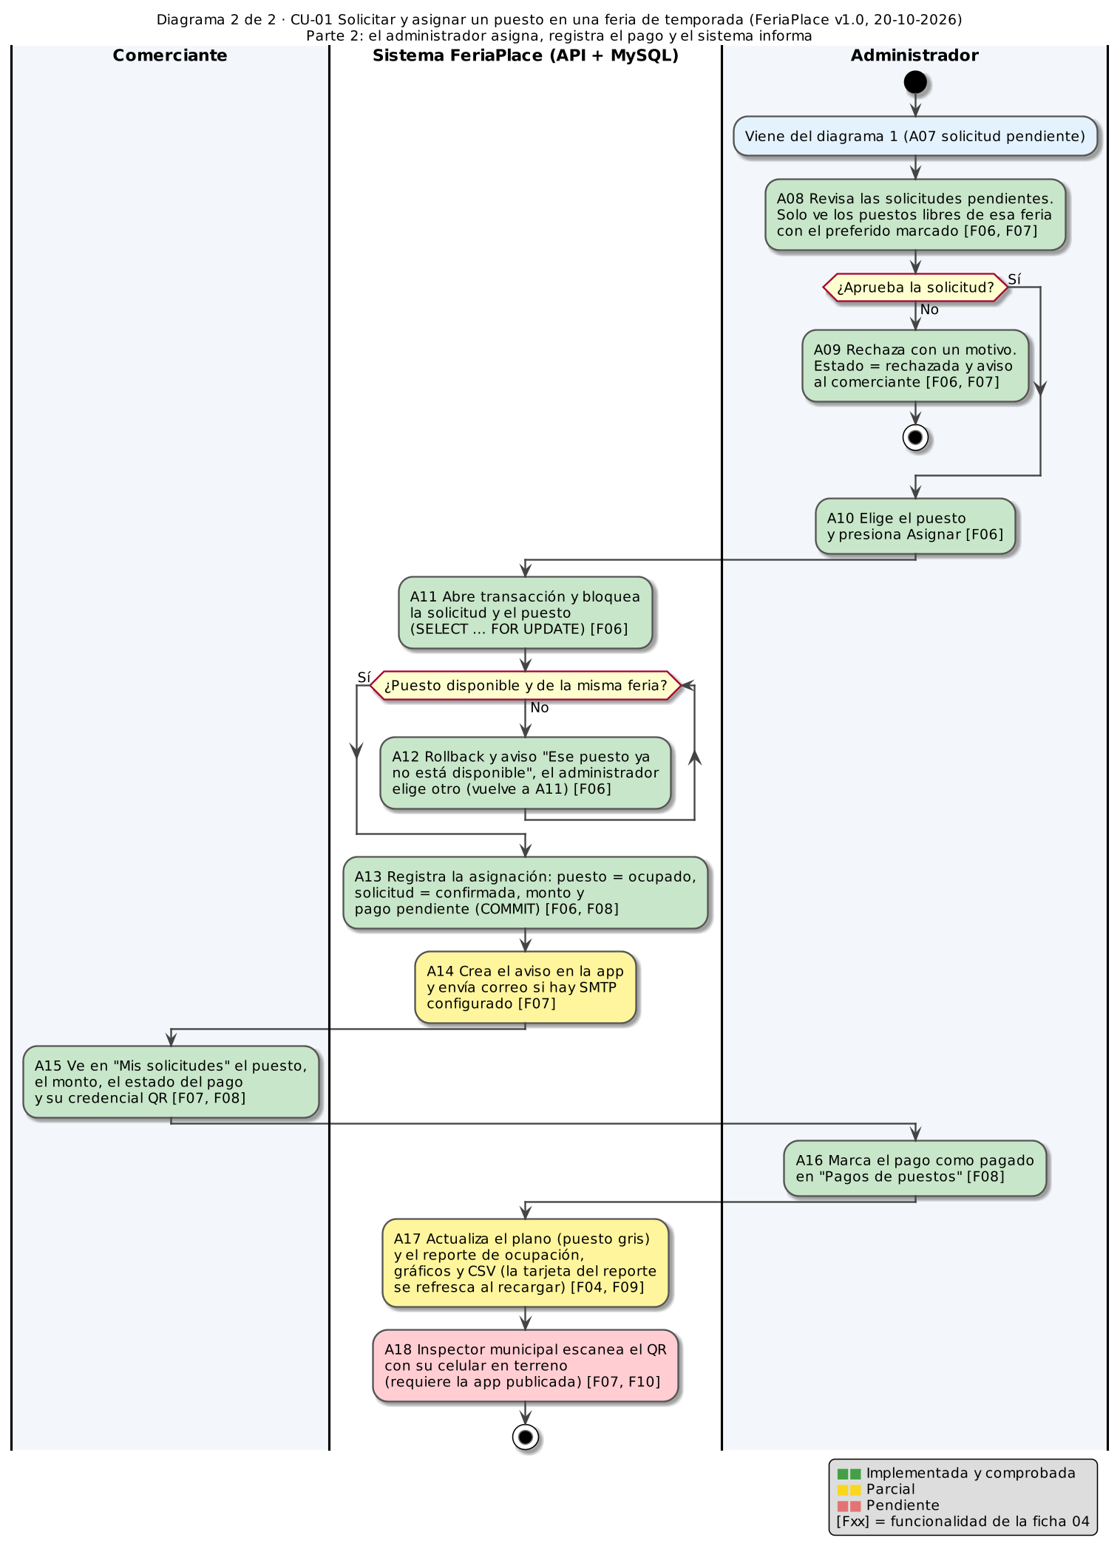
Figura 6. CU-01, parte 2: el administrador asigna y registra el pago (Ficha 05).

4. Vista física
En la versión 1.0 todo corre en el computador del estudiante: Node.js 22 sirve la aplicación en el puerto 4000 y MySQL 8.4 guarda los datos en el mismo equipo. El repositorio incluye un Dockerfile que permite publicarla en un servicio con contenedores (por ejemplo, Railway) con una base MySQL gestionada; esa publicación se hará solo si el docente confirma que forma parte de la versión 1.0. Dependencias de red: las calles del mapa vienen de OpenStreetMap (requiere internet) y el correo es opcional.
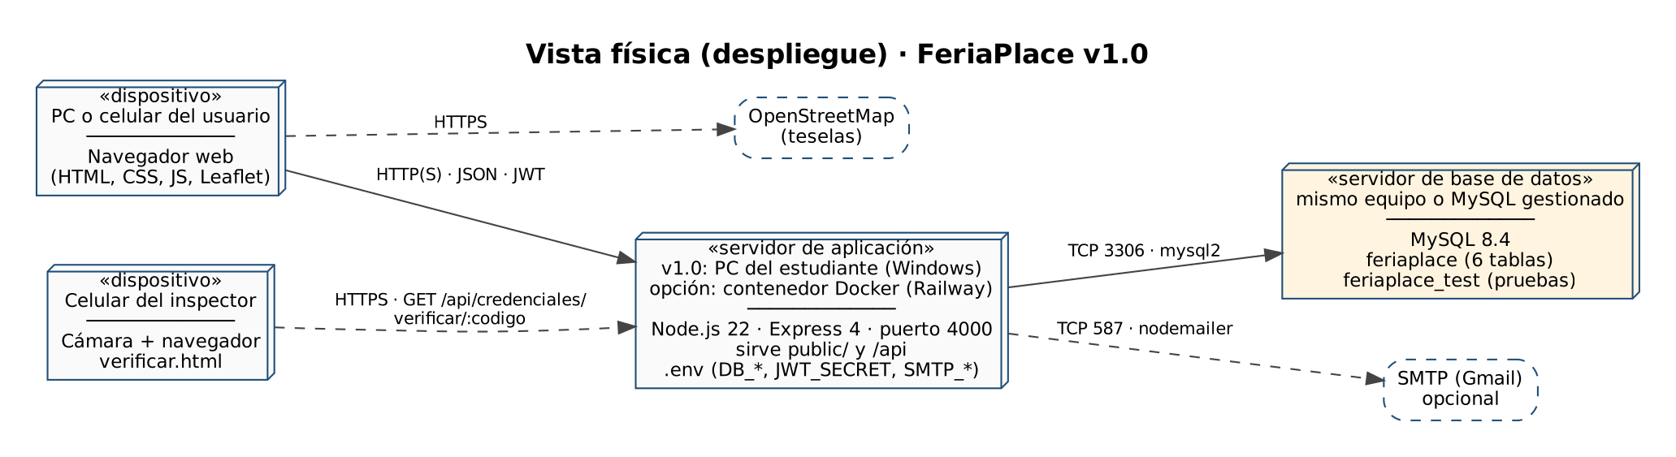
Figura 7. Diagrama de despliegue.
Nodo | Software | Requisitos
Dispositivo del usuario | Navegador moderno (Chrome, Edge, Firefox), también en celular | Red local o internet
Servidor de aplicación | Node.js 22, dependencias de package.json, archivo .env | Windows 10/11 o contenedor Linux node:22-slim
Servidor de base de datos | MySQL 8.4 con las bases feriaplace y feriaplace_test | Usuario feriaplace_app con permisos sobre ambas bases
Servicios externos | OpenStreetMap (teselas) y SMTP (opcional) | Internet para el mapa de calles y el correo

5. Vista de escenarios (+1)
Los escenarios conectan las cuatro vistas. Hay cuatro actores: visitante, comerciante, administrador (organizador de la feria) e inspector municipal. El escenario guía es el CU-01, que recorre la vista lógica (Solicitud, Puesto), la de procesos (transacción de asignación), la de desarrollo (routes/solicitudes.js) y la física (navegador, servidor y MySQL).
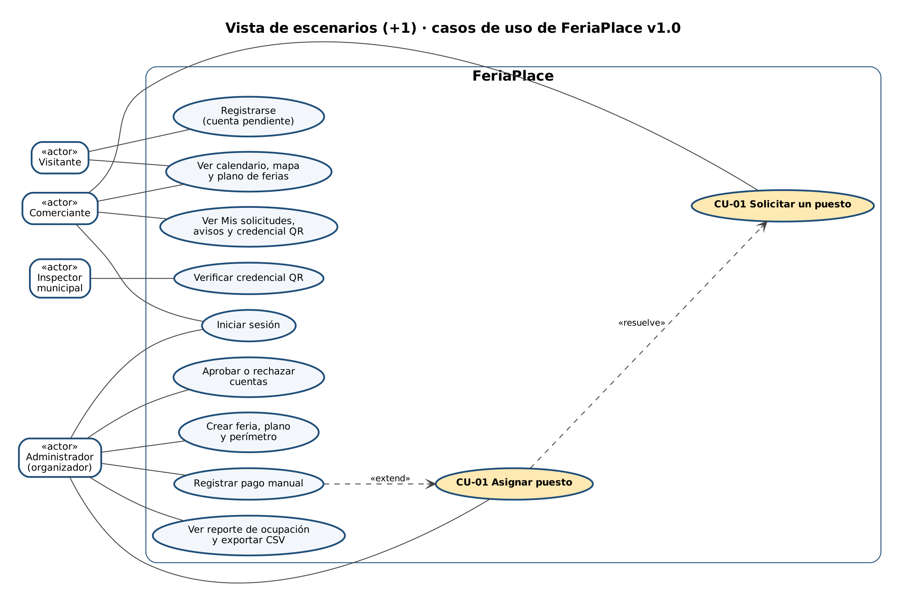
Figura 8. Diagrama de casos de uso.
Escenario | Actor | Resultado comprobable | Evidencia
CU-01 Solicitar y asignar un puesto | Comerciante y administrador | Puesto ocupado, solicitud confirmada con monto y pago registrado | Informe 2.4 v2 (anexo), captura V2-13
Asignación simultánea del mismo puesto | Dos administradores (prueba) | Una respuesta 200 y otra 409; una sola solicitud confirmada | seguridad.test.js, captura V2-14
Aprobar una cuenta nueva | Administrador | La cuenta pendiente puede pedir puestos | flujo.test.js prueba 2
Crear feria con plano y perímetro | Administrador | Feria visible en calendario, mapa y plano | flujo.test.js pruebas 3 y 4
Reporte de ocupación y CSV | Administrador | Totales que coinciden con la base | flujo.test.js pruebas 10 y 11
Verificar credencial QR | Inspector | "Puesto en regla" o el motivo de la observación | verificar.html; pendiente probar en terreno

Referencias
Kruchten, P. (1995). Architectural blueprints: The "4+1" view model of software architecture. IEEE Software, 12(6), 42-50. https://doi.org/10.1109/52.469759
Duoc UC. (s.f.). Anexo Modelo 4+1 [material de apoyo de la asignatura Capstone].

